**Klasa V**

**TEMATY LEKCJI Z JĘZYKA POLSKIEGO**

**KLASA V**

**22.06.-25.06.2020r.**

Kontakt z nauczycielem – [b.alina20@o2.pl](mailto:b.alina20@o2.pl)

Zadania należy wykonać do 25.06.- 10.02020r.

T: O różnych rodzajach głosek. (1)

**Głoska -**najmniejszy słyszalny dźwięk mowy.

**1. Głoski dzielą się na:**

**- samogłoski – a, ą, e, ę, o, ó, u, y**

**- spółgłoski** – wszystkie pozostałe

Podziel wyraz **gospodyni** na:

spółgłoski:………………………..……………...samogłoski…………………………………..…

**- dźwięczne** – b, g, d, w, z, ź, ż, dz, dź, dż, m, n, ń, l, ł, r oraz wszystkie samogłoski

**- bezdźwięczne**  - wszystkie pozostałe

Podziel wyraz **lokatorka** na:

głoski dźwięczne ……………………………………bezdźwięczne ………………………………

**- nosowe** – ą, ę, m, n, ń

**- ustne** - pozostałe

Podziel wyraz **wąsiki** na:

ustne…………………………………………………...nosowe………………………………...

**- miękkie – zmiękczone przez głoskę i ( mi, ci...)oraz przez kreskę diakrytyczną – ć, ź, dź, ń**

**- twarde** – pozostałe

Podziel wyraz **śledź** na:

miękkie……………………………………………...twarde……………………………………….

2. W podanym wyrazie podpisz głosi głoski.

Przykład.- święta

ś – spółgłoska, bezdźwięczna, twarda, ustna

wi-……………………………………………………………………………………………………

ę-……………………………………………………………………………………………………...

t- ……………………………………………………………………………………………………...

a-……………………………………………………………………………………………………….

T: Wymowa a zapis głosek. (1)

zeszyt ćwiczeń,s.124-132

**W języku polskim istnieją różnice między wymową a zapisem głosek spowodowana sąsiedztwem różnych rodzajów głosek:**

1. Wykonaj ćw. 1., 3.,6.,13. w ćwiczeniu.

**Uwaga! Zagadnienia dotyczące zasad różnego sposobu zapisu i wymowy głosek będą dokładnie omawiane w następnych klasach.**

T: Co należy umieścić w ogłoszeniu? (1)

zeszyt ćwiczeń,s.55

1. Przeczytaj przykłady ogłoszeń ze s.55 i wykonaj polecenia b i c.

**Ogłoszenie –** to wypowiedź użytkowa, w której nadawca oferuje sprzedaż, kupno lub zamianę „czegoś”.

Odmianą ogłoszenia jest **anons – krótkie ogłoszenie** najczęściej zamieszczane w prasie.

2. Wykonaj zadanie2.,s.56 i 3. i 4., s.57

T: Poznajemy neologizmy. (1)

zeszyt ćwiczeń, s.2830

**Neologizmy –** nowe słowa, które tworzymy , żeby nazwać wszystko to, co zostało wytworzone, odkryte i wymyślone. Neologizmy są środkami stylistycznymi.

Ten pełzacz, pływacz, biegacz,

Podsłuchiwacz i dostrzegacz,

Wszędzie wziera, pod wodę, pod kamienie, pod pnie.

( A. Mickiewicz)

1. Utwórz do słownika wyrazów obcych wyjaśnienia podkreślonych wyrazów.

2. Utwórz cztery neologizmy…………………………………………………………………………

3. ćw. s.29 oraz s.29.,ćw.2. i s.30,zad. 3.

**MATEMATYKA - KLASA V**

Witam serdecznie, zaczynamy nowy dział.

Przeczytaj uważnie temat ze strony 241: **„Litry i mililitry.”** i zapisz go w zeszycie.

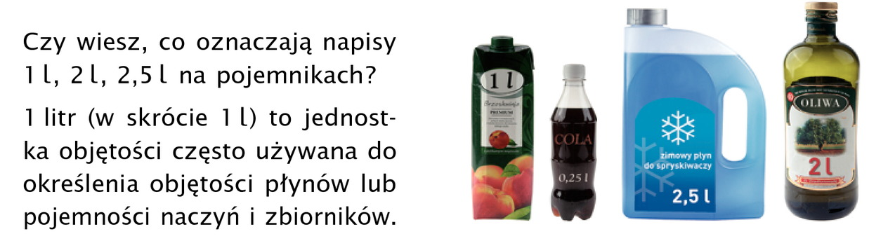

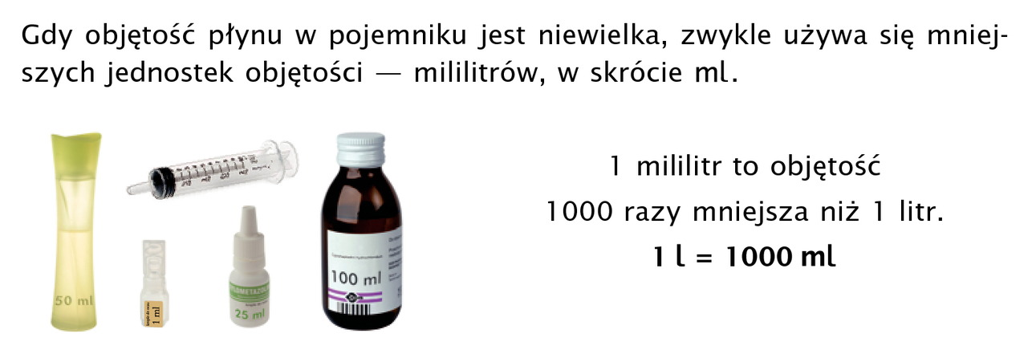

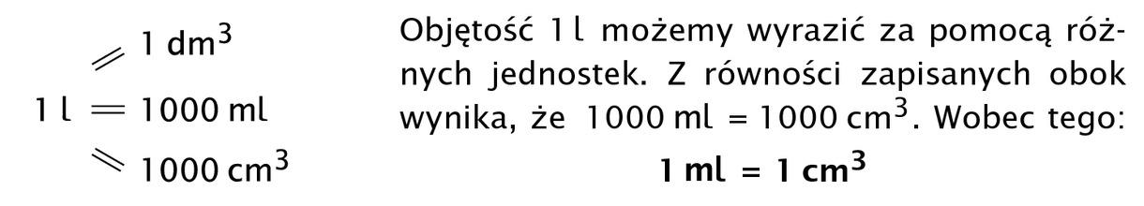

Obejrzyj uważnie filmy : <https://www.youtube.com/watch?v=5zEcx-_0UDI&t=191s>

Zadania na utrwalenie tematu (tych zadań nie przesyłamy)

Ćwiczenia str. 125 zad 1, 2, 3 i 4.

Kolejnym tematem lekcji jest: **„Powtórzenie wiadomości” - z**apiszcie go w zeszycie.

Zadania na utrwalenie tematu (tych zadań nie przesyłamy)

Spróbuj rozwiązać zadania z podręcznika str.245 zad 1do 8

**Uwaga w tym tygodniu nie przesyłamy zadań do oceny.**

**Geografia**

„Krajobrazy Polski”

Obejrzyj filmy

<https://www.youtube.com/watch?v=kHg_tid5mP4>

<https://www.youtube.com/watch?v=eJrtptHoZa8>

Przeczytaj wiadomości

<https://geografia.gozych.edu.pl/category/geografia/geografia-polski/klasa-5-krajobrazy-polski/>

Opisz krajobraz swojej okolicy. Zadanie prześlij mi do dnia 22.06. na maila [wieslawa.gomulka@interia.pl](mailto:wieslawa.gomulka@interia.pl)

Biologia

„Budowa i czynności życiowe organizmów” – powtórzenie”

Nie masz podręcznika zatem obejrzyj filmy:

<https://www.youtube.com/watch?v=MNncKIsnGcQ>

<https://www.youtube.com/watch?v=y_EHCT6kbSg>

Omów dwie wybrane funkcje cukrów, białek i tłuszczów. Zadanie prześlij mi do dnia 25.06. na maila [wieslawa.gomulka@interia.pl](mailto:wieslawa.gomulka@interia.pl)

**Wychowanie do życia w rodzinie**

**Temat: Zdrowy styl życia.**

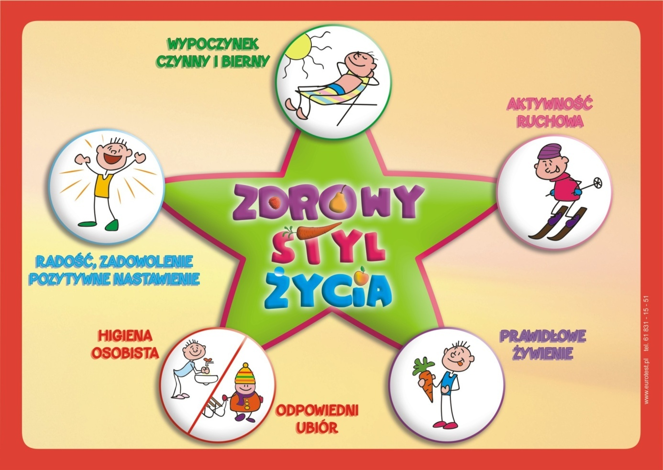

Obejrzyj prezentację multimedialna "Zdrowy styl życia" <https://slideplayer.pl/slide/1215955/>

Zastanów się czy prowadzisz zdrowy styl życia? Czy powinieneś coś zmienić?

Wprowadź do swojego życia następujące zasady:

* zdrowo się odżywiaj
* wysypiaj się
* ćwicz
* dużo się uśmiechaj ☺

Informatyka dla klasy V

22.06.2020 r.

Temat: Zagraj w bezpieczne gry internetowe.

Zadaną pracę domową proszę przesłać na niżej podanego maila.

E-mail: alinalapaj@poczta.onet.pl

**JĘZYK NIEMIECKI – klasa 5**

**Zadania na ten tydzień (22 – 25.06)**

Witam was drodzy uczniowie!

Ostatnie 3 lekcje przed wakacjami będą również poświęcone na powtórki.

**Thema: Körperteile. – powtórzenie.**

Tym razem przypomnimy i utrwalimy sobie słownictwo określające części ciała.

Tutaj znajdziecie zasób słówek do tego tematu wraz z wymową:

<https://www.youtube.com/watch?v=ApQYzLEBWy8n>

Na tej stronie znajdziecie mnóstwo ćwiczeń utrwalających, zajrzyjcie tam i wybierzcie sobie zadania, które przypadną wam do gustu: <https://www.liveworksheets.com/search.asp?content=Korperteile>

Do tej lekcji nie ma zadania do odesłania.

**Thema: Was trägst du gern? – Powtórzenie nazw ubrań.**

Na tej lekcji powtórzymy nazwy części garderoby, czyli ubrań.

Na określenie tej kategorii słówek jest kilka określeń, jedne są formalne inne bardziej potoczne.

**die Kleidung** (liczba mnoga jest używana bardzo rzadko) – ubrania (formalnie)

**die Klamotten** (brak liczby pojedynczej) – ciuchy (potocznie)

**die Sachen** – rzeczy, ciuchy (potocznie)

**tragen** – nosić

**anhaben** – mieć na sobie

**anziehen** – zakładać/ ubierać

Tutaj znajdziecie słownictwo dotyczące tego zakresu dla przypomnienia: <http://www.edulekcja.pl/die-worterjagd/die-kleidung-ubrania/>

Zajrzyjcie proszę na te strony i zagrajcie lub wykonajcie ćwiczenia utrwalające:

<https://wordwall.net/pl/resource/282053/kleidung>

<https://learningapps.org/view1159320>

<https://learningapps.org/view1159243>

<https://learningapps.org/view1159349>

<https://www.liveworksheets.com/worksheets/de/Deutsch_als_Fremdsprache_(DaF)/Kleidung/Beschreibung_uo612513kx>

Nie ma zadania domowego do odesłania.

**Thema: Beim Arzt.**

Ostatnie zagadnienie powtórzeniowe dotyczyć będzie zwrotów potrzebnych podczas wizyty u lekarza.

Tutaj możecie sobie przypomnieć konieczne słownictwo i zwroty:

<https://gerlic.pl/beim-arzt-u-lekarza-slowka-i-zwroty/>

Pod tymi linkami znajdziecie ćwiczenia i gry powtórzeniowe i utrwalające:

- <https://wordwall.net/pl/resource/1963504/beim-arzt-3> - gra

- <https://learningapps.org/4384959>

- <https://learningapps.org/8455702>

- <https://learningapps.org/9888871>

Oczywiście wszystkie ćwiczenia możecie samodzielnie sprawdzić, wiecie już jak z poprzednich lekcji.

Nie ma zadania domowego do odesłania.

Pozdrawiam serdecznie!

**WYCHOWANIE FIZYCZNE KLASA V**

Drodzy uczniowie.

Dziękuję za sumienne wykonywanie ćwiczeń i codzienną aktywność fizyczną.

Cały czas prowadzimy dzienniczki i na koniec tygodnia wysyłamy je na pocztę

e- mail nauczyciel_w-f@wp.pl

Bardzo dziękuje za zdjęcia i krótkie filmiki, które obrazują wasze poczynania.

**UWAGA: korzystamy z platformy e-Wychowanie Fizyczne**

**Lekcje WF w domu.**

**Pod każdym tematem znajduje się link do zajęć, które należy wykonać.**

**Po zrealizowaniu lekcji na platformie z prawej strony w rubryce (wiadomość dla nauczyciela) w miejsce dane ucznia: wpisujemy swoje imię i nazwisko a w miejscu na wiadomość:** **WYKONANE, następnie zaznaczamy WYŚLIJ**

W tym tygodniu 4 tematy do zrealizowania :

1. Elementy samoobrony.

https://ewf.h1.pl/student/?token=WE61p3AlIwHeM0hl2NGCpc2AGJpNpK3xU1hlJyKI5xQmRXQvq5

2. Elementy samoobrony.

https://ewf.h1.pl/student/?token=N7V4EUD3GEZ0DB6b9MkoLPEMqwRdoIlCpuvi8pFnxgA3syEQLz

3. Elementy samoobrony.

https://ewf.h1.pl/student/?token=PvJz1797w0U91NFnyN7DR8iHnANG5eZrx40xBc4uPgQy1oQlEn

4. Elementy samoobrony.

https://ewf.h1.pl/student/?token=jMYQWe7B4lG5Gf0NkOfsYTfkVsdA1JReYOo1cSbkbnmpnfOO8E

**RELIGIA – KLASA V**

Szczęść Boże. Witam Was na ostatniej, przedwakacyjnej katechezie na której poznacie św. Pawła ( św. Piotra już poznaliście ). 29 czerwca przypada święto tych dwóch apostołów.

25.06.2020 – **Z EWANGELIĄ DO POGAN – ŚW. PAWEŁ**

<https://view.genial.ly/5eb582f02fb48d0d930b7d5a/presentation-z-ewangelia-do-pogan-sw-pawel>

Dziękuję Wam i Waszym rodzicom za współpracę. Życzę Wam :

<https://www.youtube.com/watch?v=qwLrdX15mrk&feature=youtu.be>



HISTORIA KL. V

Kochani, to już ostatnia nasza lekcja zdalna w tym roku szkolnym. Zrealizowaliśmy cały materiał nauczania historii przewidziany do klasy V.

Zapiszcie w zeszytach przedmiotowych**: Utrwalenie wiadomości – Polska XIII – XVIIIw.**

Proszę, abyście przejrzeli swoje notatki w zeszytach przedmiotowych od początku roku szkolnego i wybrali jedno wydarzenie lub postać, które najbardziej Was zainteresowały. Napiszcie w zeszytach pod tematem lekcji kilka ( 5, 6, ) zdań na ten temat. Jakie to wydarzenie z czym związane, co Was najbardziej ujęło i wzbudziło zainteresowanie w omawianym zagadnieniu lub epoce.

**Wykonane zadanie proszę nie odsyłać do mnie .** W przypadku pytań związanych z zadaniem proszę o kontakt na mojego maila [renata.burchardt@onet.pl](mailto:renata.burchardt@onet.pl)

**ZAJĘCIA Z WYCHOWAWCĄ KL. V**

Kochani prosiłabym, abyście obejrzeli filmik o zdrowym odżywianiu i znaczeniu sportu dla prawidłowego rozwoju młodzieży. Pozdrawiam

<https://www.youtube.com/watch?v=nSXr7zGatZU>

Pozdrawiam i do zobaczenia na zakończeniu roku szkolnego. ( informacje o zakończeniu roku szkolnego zostaną zamieszczone na stronie internetowej szkoły)